Souhlas s poskytnutím zdravotní péče – očkováním

Já níže podepsaný/á:
…………………………………………………………………………………………….,
Jméno, Příjmení
bytem:…………………………………………………………………………………………

jako zákonný zástupce nezletilého:

JMÉNO PŘÍJMENÍ: …………………………………………………………..
DATUM NAROZENÍ: …………………………………………………………

Prohlašuji následující:

- že jsem byl/a ze strany níže uvedeného zdravotnického zařízení srozumitelným způsobem informován/a o poskytnutí zdravotní péče
nepovinném očkování proti invazivním pneumokokovým infekcím vakcínami Vaxneuvance, Prevenar 13 a Synflorix.
- byl/a jsem informován/a o účelu, povaze a předpokládaném přínosu této zdravotní péče
- byl/a jsem informován/a o možných důsledcích a rizicích, kdy jsem se seznámil/a s příbalovým letákem navržené očkovací látky
- moje dítě nemá žádné známé zdravotní či jiné obtíže, které by bránily provedení tohoto očkování – o těchto jsem byl/a taktéž informován/a
- byl/a jsem informován/a o případných alternativách
- bylo mi umožněno klást doplňující otázky
- byl/a jsem informován/a, že doporučené očkovací schéma Prevenar 13 je čtyřdávkové: první injekce se podá ve zvolený den nejdříve v 9. týdnu života, druhá injekce nejméně 1 měsíc po první injekci, třetí injekce nejméně 1 měsíc po druhé injekci, očkování 3 dávkami má být dokončeno do 7. měsíce věku, 4. dávka se podává mezi 12. a 15. měsícem věku, nejdříve 6 měs. po třetí dávce.

Poučení jsem porozuměl/a, nemám již žádné další otázky a s poskytnutím navržené zdravotní péče uděluji souhlas k očkování 4 dávkami vakcíny Prevenar 13.

V …………………. dne …………………….

Podpis zákonného zástupce:

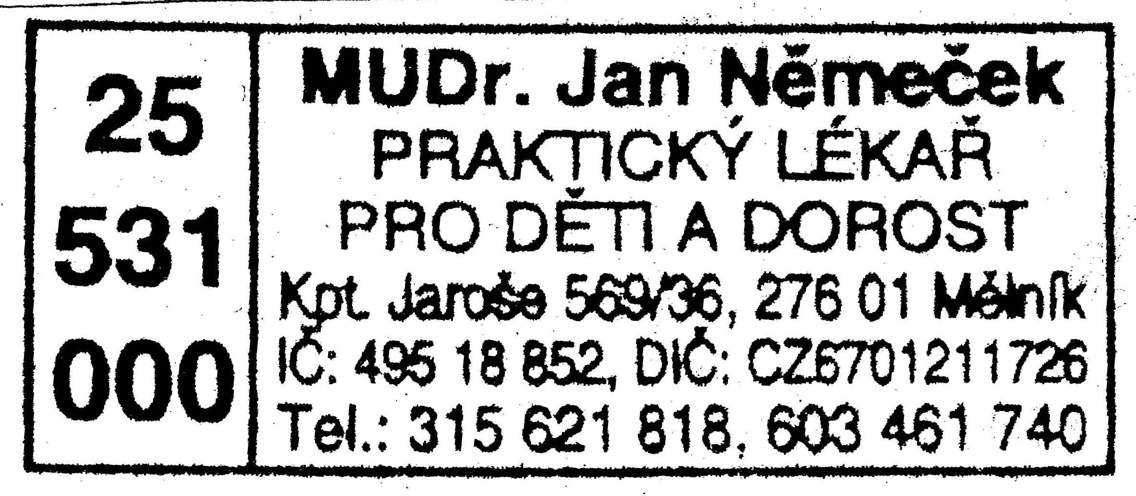
Podpis zdravotnického pracovníka:

